Внесение данных сведений в Единый государственный реестр недвижимости позволит Вам - правообладателям, проще распоряжаться недвижимым имуществом, а именно: продавать, дарить, обменивать, a также не быть участником в судебных спорах о праве.
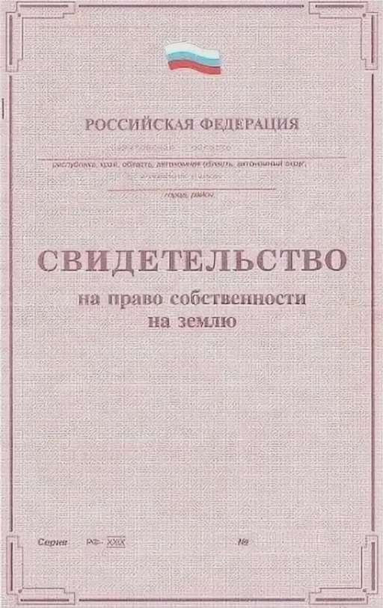
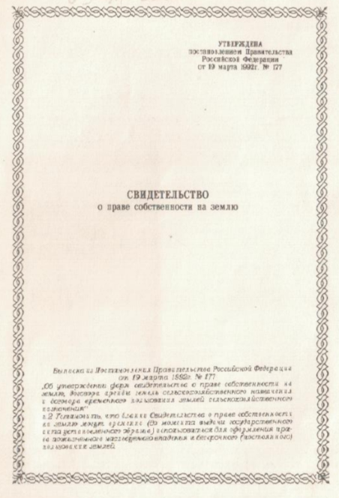
Данная процедура является БЕСПЛАТНОЙ !!!
По возникающим вопросам можно обратиться:
- в Комитет по управлению муниципальным имуществом администрации муниципального образования Волосовский муниципальный район Ленинградской области по адресу: Ленинградская область, г. Волосово, пл. Советов, д. 3а, в приемные дни – вторник, четверг, с 08.00 до 12.00 и с 13.00 до 17.00, либо по тел. 8-813-73-23-570,
а также в администрацию сельского поселения, на территории которого расположен объект недвижимости:
- Администрация Бегуницкого сельского поселения тел. 8-813-73-51-138;
- Администрация Большеврудского сельского поселения тел. 8-813-73-55-241;
- Администрация Калитинского сельского поселения тел. 8-813-73-71-233;
- Администрация Клопицкого сельского поселения тел. 8-813-73-78-332;
- Администрация Рабитицкого сельского поселения 8-813-73-72-319;
- Администрация Сабского сельского поселения 8-813-73-64-173.

ДОКУМЕНТЫ, устанавливающие или подтверждающие право на объект недвижимости, выданные гражданам и юридическим лицам до 31.01.1998:
- государственные акты, свидетельства и другие документы, удостоверяющие права на землю;
- договоры купли-продажи, мены, дарения;
- зарегистрированные до 31.01.1998 в БТИ:
- договоры передачи жилых помещений в собственность граждан (договоры приватизации),
- свидетельства о праве на наследство;
- иные документы.

01.07.2021 вступил в силу Федеральный закон №518-ФЗ от 30.12.2020 о ранее учтенных объектах недвижимости. В рамках данного Закона рекомендуем Вам обратиться в МФЦ либо в орган местного самоуправления с заявлением о регистрации ранее возникшего права собственности на жилой дом и (или) земельный участок. Данная норма Закона касается тех правообладателей земельных участков и жилых домов, у которых право собственности на объекты недвижимости возникли до 31.01.1998.

Уважаемые жители Волосовского района,

собственники земельных участков, зданий, строений и сооружений!

